МУНИЦИПАЛЬНОЕ КАЗЁНОЕ ДОШКОЛЬНОЕ
ОБРАЗОВАТЕЛЬНОЕ УЧРЕЖДЕНИЕ ДЕТСКИЙ САД № 23
СТАНИЦЫ СТАРОЛЕУШКОВСКОЙ

Дидактическое пособие
«Пожарная безопасность»
для детей 3-5 лет.

Подготовила:
воспитатель разновозрастной
дошкольной группы (3-5 лет)
Пинтусова Наталья Александровна

2022

Пояснительная записка

Ещё в древних временах огонь интересовал человека. С одной стороны, огонь - друг человека, а с другой может быть врагом. Без огня очень плохо - не приготовить покушать, не осветить дом. Сейчас, в наше время, когда всё электрифицировано, огонь по-прежнему играет немаловажную роль. Родители и воспитатели должны помочь детям узнать как можно больше об окружающем мире, предостеречь от возможных опасностей, которые ожидают их на пути познания.
Начинать знакомить детей с пожарной безопасностью нужно с самого раннего детства, чтобы они знали, как нужно вести себя правильно и безопасно.
Ребенок часто не понимает, насколько опасны игры с огнем. Пособие призвано в доступной форме ,объяснить, насколько серьезными могут быть последствия пожара, и как предупредить возгорание. Важной задачей пособия является знакомство детей с опасными вещами, с которыми не стоит баловаться. Это спички и зажигалки, розетки, бытовые электроприборы и нагреватели.
Пособие по пожарной безопасности содержит информацию о том, как действовать при возникновении пожара. Наглядный материал поможет ребенку выучить наизусть телефон для вызова пожарных. Как не паниковать и правильно вести себя при пожаре. Какие действия помогут дождаться спасателей, если не удалось выйти из здания самостоятельно.
Обучение правилам безопасности и привитие навыков правильных действий - это одна из главных задач работы с малышами. Знание и соблюдение безопасных требований только тогда становятся естественными в поведении человека, когда они привиты с раннего детства. Проблема безопасности жизнедеятельности человека в современных условиях - одна из самых актуальных. Данное пособие рассчитано для проведения занятий и игр, пособие можно использовать как с подгруппой детей ,так и индивидуально. Пособие привлекает внимание детей своей яркостью, простотой использования.
Актуальность
Знание и соблюдение противопожарных требований только тогда становятся естественными в поведении человека, когда они привиты с детства. Именно в дошкольном возрасте возникают благоприятные условия для воспитания у ребенка чувства опасности перед огнем, навыков умелого обращения с ним и овладения знаниями, помогающими предупредить загорание или сориентироваться в сложной ситуации пожара .
Данное дидактическое пособие дает детям возможность в игровой форме закрепить полученные знания о пожарной безопасности. Актуальностью данной игровой технологии является то, что пособие - это отличный способ закрепления и повторения материалов, с которыми ребенок уже был знаком.

Цель:

- формирование у детей знаний о пожарной безопасности, навыков осознанного, безопасного поведения.
- формированию первичных представлений о элементарных правилах пожарной безопасности у дошкольников.

Задачи:
-углублять представления о существенных характеристиках предметов, возможности использования их в чрезвычайной ситуации;
-формировать умение выделять и называть предметы необходимые при пожаротушении из группы предметов объясняя свой выбор;
-продолжать учить согласовывать свои действия с действиями ведущего и других участников игры;
-развивать умение самостоятельно объединяться для совместной игры;
-развивать сообразительность, умение самостоятельно решать поставленную задачу;
-содействовать проявлению и развитию в игре логического мышления, познавательной активности;
-воспитывать дружеские взаимоотношения между детьми, умение договариваться, помогать друг другу.

Описание пособия
Дидактическое пособие по пожарной безопасности содержит тематические дидактические материалы, наглядные пособия и развивающие игры, макеты пожарных частей и пожарных щитов, лэпбук , папки-передвижки, пазлы , настольные игры .Они помогут приобрести умения по поведению в опасных ситуациях и закрепить знания по пожарной безопасности.
Инструменты: Материал, из которого изготовлено пособие это картон, фетр, бумажные карточки.
Виды деятельности:
- коммуникативная;
- двигательная;
- игровая;
- музыкально-художественная;
- познавательная.
Интеграция образовательных областей:
- речевое развитие;
- социально-коммуникативное развитие;
- познавательное развитие;
-физическое развитие;
- художественно-эстетическое развитие.

Планируемые результаты:

- повышение у детей уровня знаний о пожарной безопасности;
- становление готовности детей самостоятельно решать задачи безопасного и разумного поведения в непредвиденных ситуациях, формирование устойчивых навыков самосохранения, навыков осознанного безопасного поведения;
- создание необходимых условий для организации деятельности по пожарной охране и безопасности детей в ДОУ;
- координация деятельности по охране и безопасности жизни детей между родителями и сотрудниками ДОУ. Изменение отношения родителей к данной проблеме.

педагоги:
овладение опытом организации образовательной деятельности с детьми средней группы посредством предлагаемого пособия; использовать в разных видах деятельности. Игры, сюрпризные моменты, утренний круг.

дети:
- развитие в игровой форме речи, внимательности, логики, мышления, самостоятельности, эмоционального восприятия, интонации;
- инициативности и восприятия (тактильного, зрительного, пространственного);
-формирование навыков сотрудничества со сверстниками и взрослыми.

Использование дидактического пособия в дошкольном образовании (примеры)

Данное пособие может быть использовано:
1. В режимных моментах
1.1. Познавательная деятельность.
«Моя группа,
мой детский сад»
Задачи:
Продолжать знакомить детей с наиболее вероятными причинами возникновения пожаров в помещении;
Формировать представления об опасных и вредных факторах, возникающих во время пожара;
Формировать навыки адекватного поведения в пожароопасных ситуация

Воспитывать осознанное и ответственное отношение к вопросам личной безопасности и безопасности окружающих.
1.2. Познавательная деятельность.
«Дом, жилище человека»
Тематические недели «Моя семья, дом», «Бытовая техника»
Задачи:
Уточнить представления детей о причинах возникновения пожара в квартире;
Обогащать знания детей об электроприборах, их назначении в жизни людей, правилах пользования ими;
Закреплять знания о мерах предосторожности, действиях во время пожара в квартире;
Воспитывать осознанное отношение к личной безопасности.

1.3. Утренний круг
Цель:
- Проблемная ситуация «Почему случился пожар?»;
- Рассматривание иллюстраций «Средства пожаротушения. Знаки безопасности»
- Развивать навыки социального поведения;
- Способствовать повышению общего эмоционального фона и улучшению психологического климата в группе;
- Устанавливают положительные взаимоотношения между детьми.

2. Дидактическое пособие может быть использовано в речевом развитии:

2.1. Чтение художественной литературы ( «Как неразлучные друзья в огне не горели» А. Иванова
«Малышам об огне» Н. Пороховник
«Пожар в лесу» ) .
Цель:
-Углублять и систематизировать представление детей о причинах возникновения пожаров в лесу и на улицах города;
Задачи:
- Формировать правила пожарной безопасности на природе,
- Формировать представления о нормах поведения во время пожара,
- Формировать негативное отношение к нарушителям этих правил.

3. Сюжетно-ролевые игры
Самый увлекательный вариант — облечь образовательную деятельность в игру, самый естественный вид детской деятельности. В этом случае ребёнок незаметно для себя будет усваивать полезные знания. Игровые занятия

могут проходить в виде игры-путешествия, часто педагог привлекает сказочных персонажей, которым нужно помочь или чему-то их научить.

Сюжетно-ролевая игра "Пожарная часть"
Цель: Формирование системы знаний, умений и навыков детей по правилам пожарной безопасности.
Задачи:
- закреплять знания у детей о труде пожарных, на основе которых воспитанники смогут развивать сюжетную, творческую игру
- воспитывать у детей уважение к труду пожарных, к людям разных профессий, желание оказывать помощь другим
- продолжать учить применять в играх предметы заместители
- активизировать словарь, развивать воображение, мышление, диалогическую речь.
Ребята всегда с энтузиазмом воспринимают сюжетно-ролевые игры. Тему пожарной безопасности затрагивают такие варианты, как «Семейный отдых на природе» (риск лесного пожара), проигрывание ситуации «Вызов по телефону 01 пожарной службы». При этом воспитатель распределяет роли, продумывает сюжет и подбирает необходимые атрибуты. В процессе такой увлекательной деятельности дошкольники хорошо запоминают, куда звонить при обнаружении пожара, что следует говорить, что делать, когда взрослых нет дома. Участвуя в сюжетно-ролевой игре, ребёнок занимает активную позицию, «проживает» определённую ситуацию, что, конечно же, способствует усвоению знаний и умений.

4. Художественно-эстетическое развитие.
Закрепить знания дошкольников по теме пожарной безопасности можно созданием поделок. Чаще всего такая работа выполняется дома вместе с родителями, а затем проводится выставка в рамках группы либо же всего детского сада. Такие мероприятия очень важны, поскольку экспонаты демонстрируют видение пожарной безопасности именно глазами детей. Задача же взрослых — направлять ребёнка, помогать по мере необходимости. Кроме того, совместное творчество всегда сближает членов семьи, заставляет малыша поверить в свои силы.
Поделки по пожарной безопасности могут быть самыми разными. Прежде всего, различаются плоскостные и объёмные варианты. В первом случае это будут выразительные аппликации из салфеток (в технике торцевания, пластилинографии, квиллинга, аппликации из салфеток, пуговиц, пайеток, насыпным и отрывным способом и пр.). Свои знания об опасности пожара, работе пожарного, возгорании в лесу ребята с удовольствием отображают в продуктивной деятельности — создают выразительные рисунки, яркие аппликации, замысловатые поделки из бумаги, природного и бросового материала. Любая познавательная тема лучше усваивается, если её закрепить в продуктивной деятельности

5. Дидактические игры:
1.Дидактическая игра «Что нужно для пожарного щита»
Цель: даёт детям представление о пожарном щите. Закрепляет знания об орудиях труда
для борьбы с пожаром. Помогает обобщить знания у детей о предметах, необходимых
пожарным.
Правила игры: назвать правильно предметы, которые находятся на пожарном щите и
выложить их на условный пожарный щит. Количество игроков 2.
2. Дидактическая игра «Собери пожарную машину»
Цель: помогает закрепить знания детей о транспорте социального назначения.
Правила игры: участники подбирают картинки для спецтранспорта, объясняют для чего
нужны эти предметы и выкладывают их на пожарной машине. Кто быстрее и правильно
выполнит задание. Количество игроков 2.
3. Дидактическая игра «Одень пожарного».
Цель: формировать знания детей о предметах, необходимых для экипировки пожарного,
правилах их использования. Закреплять знания о предметах, которые помогают пожарным.
Развивать речь, память, логическое мышление. Воспитывать чувство ответственности.
Правила игры: ребёнку предлагается подобрать экипировку пожарного и одеть бумажный
манекен. Количество игроков 1
4. Дидактическая игра «Набери номер пожарной службы
(экстренных служб)»
Цель: научить детей правильно набирать номер по телефону и давать точные
и четкие ответы на вопросы, способствовать запоминанию детьми общепринятых
правил разговора по телефону, в том числе с дежурными экстренных служб.
Правила игры:
дети по очереди выбирают цифры для телефона экстренных
служб: 01, 02, 03, 04.
Воспитатель рассказывает предысторию чрезвычайной ситуации (3-4 предложения) и дает
задание ребенку, в зависимости от конкретного случая, вызвать по игрушечному телефону ту
или иную службу. Задание считается выполненным, если по рассказу ребенка можно понять,
куда и с какой целью должна приехать та или иная служба. Количество игроков: 2.
(Роль дежурного выполняет воспитатель)
5. Дидактическая игра
«Кто работает с огнём?»
Цель: даёт представление о профессиях людей, работающих с огнём.
Правила игры: дети выбирают карточки связанные с работой пожарных, объясняют
назначение этих предметов, кому они нужны и для чего. Количество игроков 2-4
6.Дидактическая игра
«Собери картинку»
Цель: закреплять знания о спецтранспорте для пожарных и их экипировке. Развивать
воображение, логическое мышление, мелкую моторику руки. Воспитывать усидчивость.
Правила игры: ребёнок должен сложить разрезанную на 4-8 частей картинку с
изображённым спецтранспортом или пожарным. Количество игроков 2 – 6.
7. Дидактическая игра
«Огонь - друг, огонь - враг»
Цель: закрепляет представление об огне, умение определять его хорошие и плохие стороны. Даёт понять детям, что огонь бывает другом, а бывает и врагом.
Правила игры: два игровых поля и карточки, в каждой картинке дети находят хорошие и
плохие качества огня и выкладывают на соответствующее игровое поле. Количество
игроков 2-4

Таким образом, пособие по пожарной безопасности призвано в доступной форме, объяснить, насколько серьезными могут быть последствия пожара, и как предупредить возгорание. Важной задачей является знакомство детей с опасными вещами, с которыми не стоит баловаться. Это спички и зажигалки, розетки, бытовые электроприборы и нагреватели.
Пособие содержит информацию о том, как действовать при возникновении пожара. Наглядный материал поможет ребенку выучить наизусть телефон для вызова пожарных. Как не паниковать и правильно вести себя при пожаре.
Поможет приобрести умения по поведению в опасных ситуациях и закрепить знания по пожарной безопасности

Список используемых методических пособий, Интернет-ресурсов:
1.Сайт «MAMA.RU» http://www.u-mama.ru/read/article.php?id=4890
2. Сайт «Дошколёнок. Ру » https://dohcolonoc.ru
Литература.
Авдеева Н.Н., Князева Н.Л, Стеркина Р.Б. Безопасность.Учебно-методическое пособие по основам безопасности жизнедеятельности детей старшего дошкольного возраста. СПБ: Детство - Пресс, 2008
Аралина Н.А. Ознакомление дошкольников с правилами пожарной безопасности.М.:Скрипторий 2003,2007
Житков Б.С.Что я видел. М.: Эксмо,2010

«Пособие по пожарной безопасности»

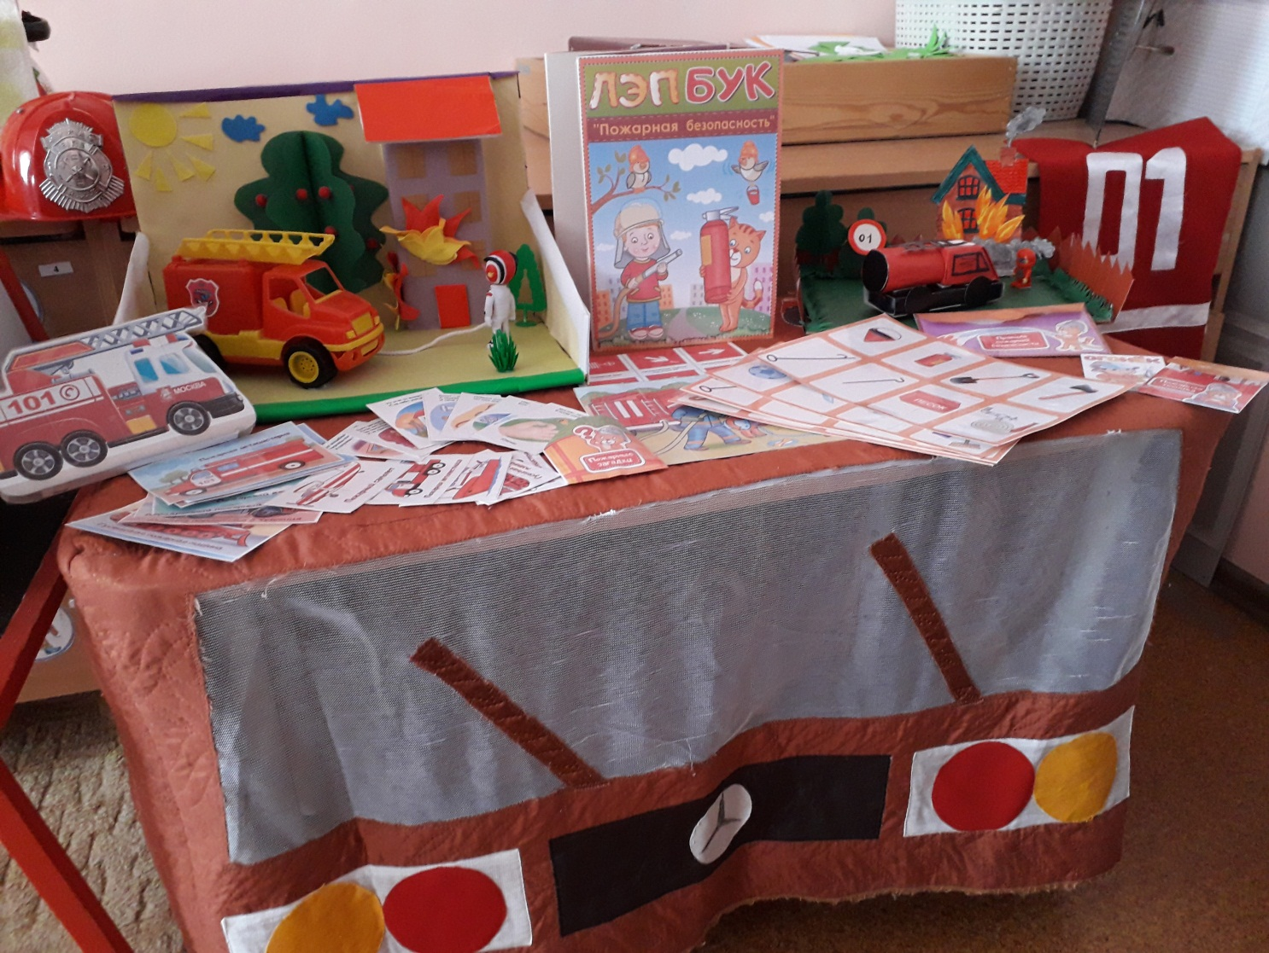

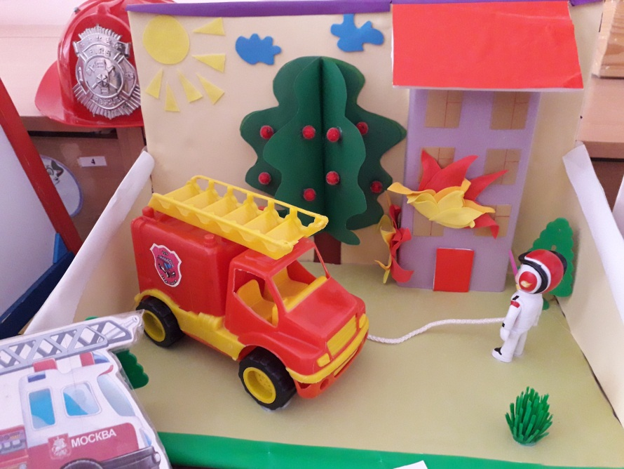
Макет «Что пригодится при пожаре?».
Цель: посредством ознакомления детей с профессией пожарный, формировать представление о предметах облегчающих труд людей данной профессии.

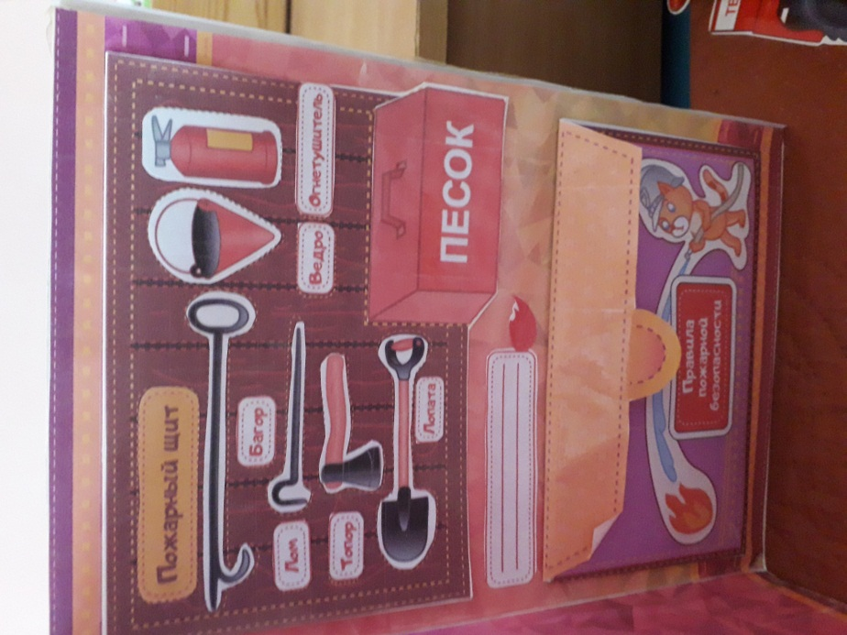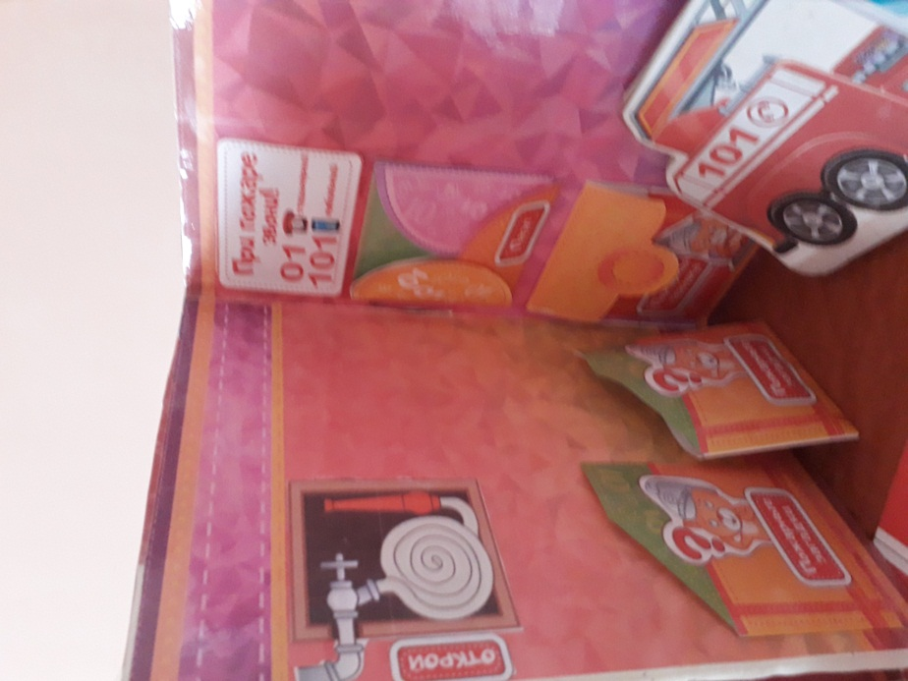
Макет «Пожарный щит».
Цель: посредством ознакомления детей с макетом пожарного щита, комплектацией инвентаря (первичными средствами пожаротушения, способствовать формированию осознанного отношения к сохранению своего здоровья и здоровья окружающих.

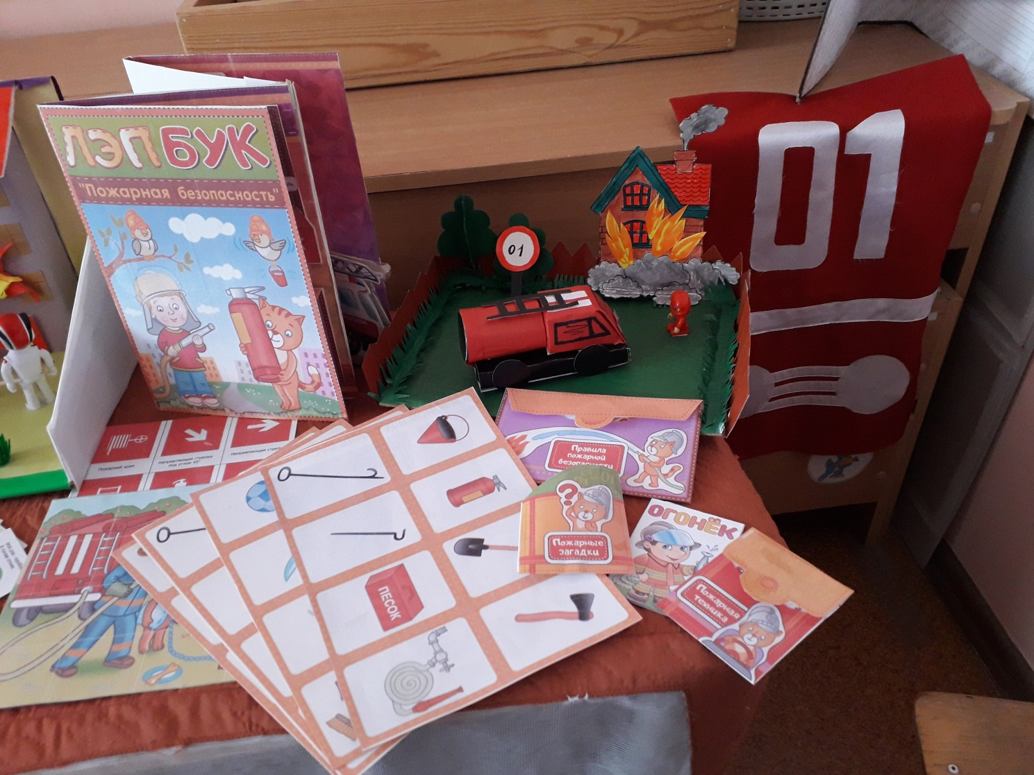
Дидактическая игра «Что нужно при пожаре».
Дидактическая игра «Огнеопасные предметы».
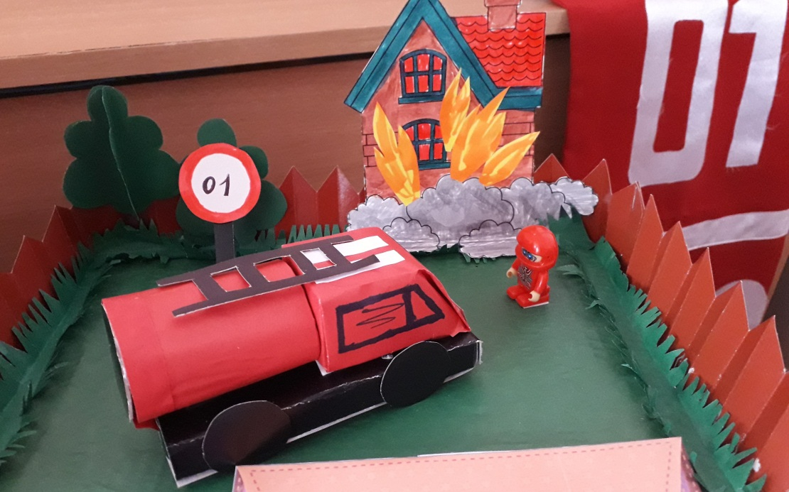
Макет « Помощь идет»

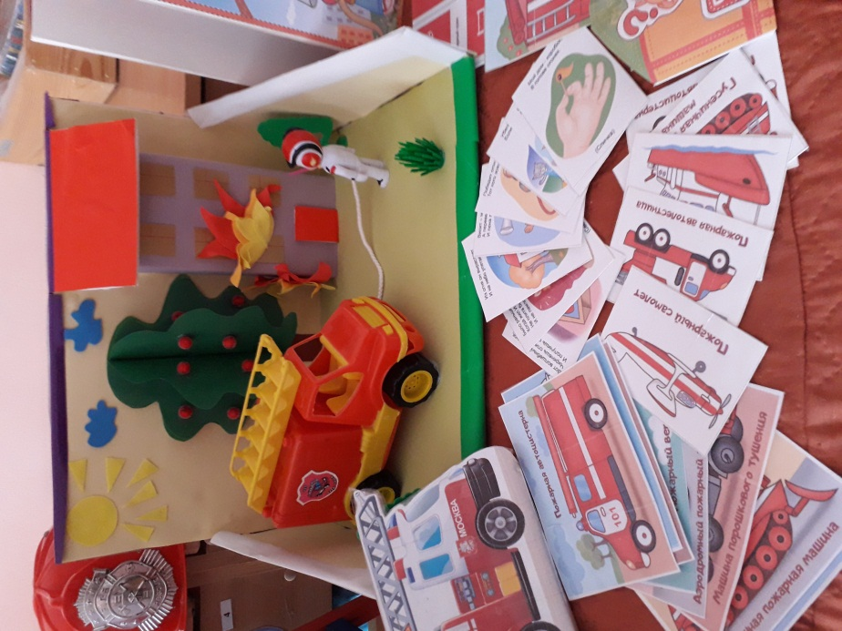

Комплект карточек «Пожарная техника».
Цель: познакомить детей с разновидностями пожарной техники.

Комплект карточек «Правила пожарной безопасности».
Цель: посредством ознакомления детей с правилами пожарной безопасности, способствовать формированию осознанного отношения к сохранению своего здоровья и здоровья окружающих.
Комплект карточек «Знаки эвакуации и пожарной безопасности», д/и «Найди и назови знак».
Цель: посредством ознакомления детей со знаками эвакуации и пожарной безопасности, формировать готовность применить сознательные действия при выходе из чрезвычайной ситуации.
Книжка – раскладушка «Правила поведения при пожаре, если выход из охваченного огнем помещения невозможен».
Цель: посредством ознакомления детей с правилами поведения при пожаре, если выход из охваченного огнем помещения невозможен, формировать готовность применить сознательные действия в чрезвычайной ситуации.

